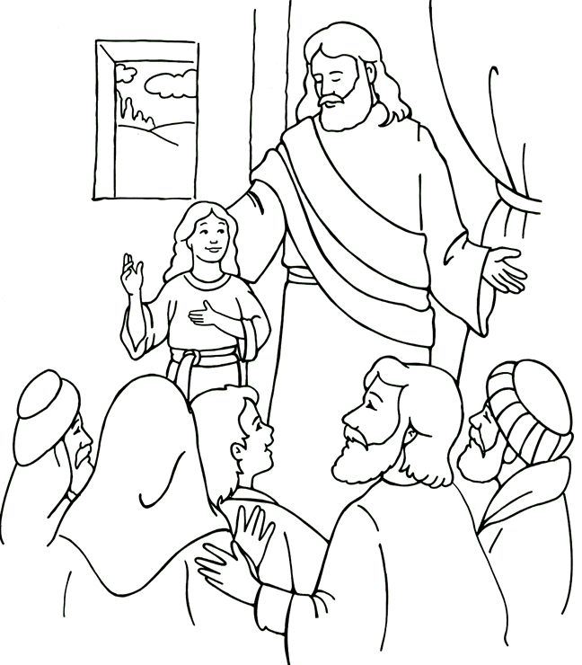
Mi
Diario
Vivir

Jesús Resucita a la Hija de Jairo

(Lucas 8:49-56)

Nombre ____________________________
Lunes

Texto para Memorización:
Para niños mayores y menores:
“Pero él la tomó de la mano y le dijo: --¡Niña, levántate!”
Lucas 8:54 (Nueva Versión Internacional)

Lectura Diaria (Lucas 8:49)
49Todavía estaba hablando Jesús, cuando alguien llegó de la casa de Jairo, jefe de la sinagoga, para decirle: --Tu hija ha muerto. No molestes más al Maestro.

- ¿Recuerdas a que casa se dirigía Jesús?
______________________________________________________
- ¿Qué estaba haciendo Jesús cuando alguien llego a la casa de Jairo?
_____________________________________________________
- ¿Qué había pasado con la hija de Jairo?
____________________________________________________
- ¿Qué le pidieron que no le hiciera al maestro?
____________________________________________________

C Confesión de Pecados
A Adoración
P Petición
A Agradecimiento

Martes

Texto para Memorización:
Para niños mayores y menores:
“Pero él la tomó de la mano y le dijo: --¡Niña, levántate!”
Lucas 8:54 (Nueva Versión Internacional)

Lectura Diaria (Lucas 8:50)
50Al oír esto, Jesús le dijo a Jairo: --No tengas miedo; cree nada más, y ella será sanada.

- ¿Supo Jesús que la hija de Jairo estaba muerta?
________________________________________________
- ¿Qué fue lo primero que Jesús le dijo a Jairo?
________________________________________________
- ¿Qué le pidió Jesús a Jairo?
________________________________________________
- ¿Qué le prometió Jesús a Jairo?
________________________________________________

C Confesión de Pecados
A Adoración
P Petición
A Agradecimiento
Miércoles

Texto para Memorización:
Para niños mayores y menores:
“Pero él la tomó de la mano y le dijo: --¡Niña, levántate!”
Lucas 8:54 (Nueva Versión Internacional)

Lectura Diaria (Lucas 8:51)
51Cuando llegó a la casa de Jairo, no dejó que nadie entrara con él, excepto Pedro, Juan y Jacobo, y el padre y la madre de la niña.

- ¿Llegó Jesús a la casa de Jairo?
________________________________________________
- ¿Dejó entrar a todos con el?
________________________________________________
- ¿Solo a quienes les permitió entrar?
_______________________________________________
- ¿Por qué crees que no dejó que entraran todos?
_______________________________________________

C Confesión de Pecados
A Adoración
P Petición
A Agradecimiento
Jueves

Texto para Memorización:
Para niños mayores y menores:
“Pero él la tomó de la mano y le dijo: --¡Niña, levántate!”
Lucas 8:54 (Nueva Versión Internacional)

Lectura Diaria (Lucas 8:52)
52Todos estaban llorando y se lamentaban por ella. --Dejen de llorar --les dijo Jesús--. No está muerta sino dormida.

- ¿Qué estaban haciendo todos?
_________________________________________________________
- ¿Qué más hacían?
________________________________________________________
- ¿Qué les dijo Jesús?
_______________________________________________________
- ¿Cómo les dijo que estaba la niña?
_______________________________________________________
- ¿Por qué crees que Jesús dijo que la niña estaba dormida?
_______________________________________________________

C Confesión de Pecados
A Adoración
P Petición
A Agradecimiento
Viernes

Texto para Memorización:
Para niños mayores y menores:
“Pero él la tomó de la mano y le dijo: --¡Niña, levántate!”
Lucas 8:54 (Nueva Versión Internacional)

Lectura Diaria (Lucas 8:53)
53Entonces ellos empezaron a burlarse de él porque sabían que estaba muerta.
54Pero él la tomó de la mano y le dijo: --¡Niña, levántate!

- ¿Cómo reaccionaron cuando Jesús dijo que la niña dormía?
______________________________________________________
- ¿Por qué empezaron a burlarse?
______________________________________________________

3. Pero Jesús sabía porque lo decía y ellos lo supieron después.

4. ¿Entendió la gente que la niña estaba dormida?
______________________________________________________
5. Por supuesto que no por esto empezaron a burlarse.

C Confesión de Pecados
A Adoración
P Petición
A Agradecimiento

Sábado

Texto para Memorización:
Para niños mayores y menores:
“Pero él la tomó de la mano y le dijo: --¡Niña, levántate!”
Lucas 8:54 (Nueva Versión Internacional)

Lectura Diaria (Lucas 8:55)
55Recobró la vida y al instante se levantó. Jesús mandó darle de comer.

- ¿Qué recobro la niña?
________________________________________________
- ¿Qué hizo al instante?
________________________________________________
- ¿Qué mando Jesús que le dieran?
________________________________________________
- Que interesante que Jesús demuestra su poder aun sobre la
muerte.
5. ¡Imagínate que alegría tan grande la de su padre!

C Confesión de Pecados
A Adoración
P Petición
A Agradecimiento

Domingo

Texto para Memorización:
Para niños mayores y menores:
“Pero él la tomó de la mano y le dijo: --¡Niña, levántate!”
Lucas 8:54 (Nueva Versión Internacional)

Con la ayuda de tus padres escribe el versículo 55 de Lucas 8 en los cuadros.

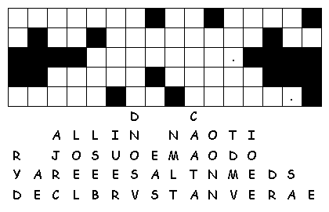

C Confesión de Pecados
A Adoración
P Petición
A Agradecimiento

…No se olvide de llevar su libro a la iglesia para entregar su tarea….

